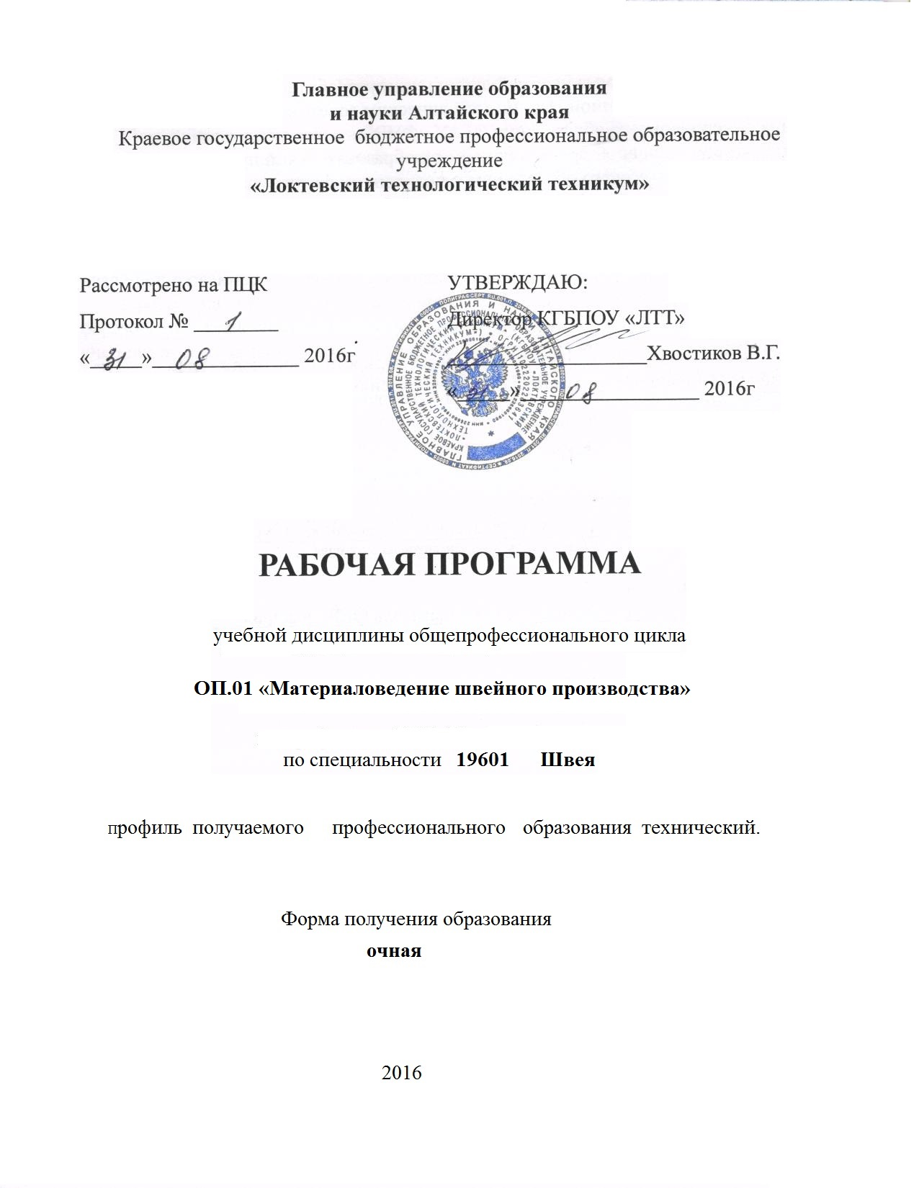

Рабочая программа учебной дисциплины разработана на основе Федерального государственного образовательного стандарта по профессии среднего профессионального образования, утвержденного приказом Министерства образования и науки Российской Федерации № 683 от 2 августа 2013г., зарегистрированного Министерством юстиции № 29727 от 20 августа 2013 г., рабочего учебного плана для профессии среднего профессионального образования

**19601 Мастер производственного обучения**

*код* *наименование специальности*

Организация-разработчик: Краевое государственное бюджетное профессиональное образовательное учреждение «Локтевский технологический техникум»

Разработчик (разработчики):

Вязова Елена Анатольевна-преподователь.

ФИО, должность, квалификационная категория

Рецензенты:

ФИО, должность, квалификационная категория

____________________________________________________________________

ФИО, должность, квалификационная категория

**Содержание**

Стр.

1. Паспорт программы учебной дисциплины 6
2. Структура и содержание учебной дисциплины 8
3. Условия реализации учебной дисциплины 12
4. Контроль и оценка результатов освоения учебной дисциплины 13

**ПОЯСНИТЕЛЬНАЯ ЗАПИСКА**

Программа разработана и предназначена для изучения дисциплины «Материаловедение швейного производства» в учреждениях профессионального образования, реализующих адаптированную программу профессионального обучения для лиц с ограниченными возможностями здоровья, не имеющих основного общего образования.

Материаловедение изучается как образовательная дисциплина по профессии «Швея», в объеме: максимальной учебной нагрузки 51 часа, в том числе:

* обязательной аудиторной учебной нагрузки обучающихся 34часов;
* самостоятельной работы обучающихся 17 часов.

Задачи дисциплины:

* **формирование представлений** о предмете материаловедение швейногопроизводства, о свойствах волокон и тканей применяемых при изготовлении изделий;
* **развитие** о получении, строении и свойствах текстильных волокон, пряжей, нитей;тканей и других материалов применяемых при изготовлении одежды и других швейных изделий;
* **воспитание** понимания значимости материаловедения при изготовлении изделий,привить устойчивый интерес к избранной профессии и предметам спеццикла.

При составлении программы учтены психо-физиологические особенности выпускников школ восьмого вида.

**1. ПАСПОРТ РАБОЧЕЙ ПРОГРАММЫ УЧЕБНОЙ ДИСЦИПЛИНЫ**

**ОП.01. «Материаловедение швейного производства»**

*название дисциплины*

**1.1. Область применения рабочей программы**

Программа учебной дисциплины ОП. 01. «Основы материаловедения» предназначена для подготовки квалифицированных рабочих по профессии начального профессионального образования «Швея» в соответствии с федеральным государственным образовательным стандартом по профессии 19601«шВЕЯ» и является частью основной профессиональной образовательной программы по профессии 19601«Швея».

Программа учебной дисциплины ОП. 01. «Материаловедение швейного производства» может быть использована в профессиональном образовании и профессиональной подготовке по профессии « Швея»

**1.2. Место учебной дисциплины в структуре учебного плана**

Учебная дисциплина ОП. 01. «Материаловедение швейного производства» входит в общепрофессиональный цикл ОПОП по профессии 19601«Швея».

**1.3. Цели и результаты освоения учебной дисциплины, требования к результатам освоения учебной дисциплины:**

В результате освоения учебной дисциплины обучающийся должен **уметь:**

- определять основные свойства материалов.

В результате освоения учебной дисциплины обучающийся должен

**знать:**

- общую классификацию материалов, их основные свойства и область применения.

**1.4. Компетенции, формируемые в результате освоения учебной дисциплины:**

Программа учебной дисциплины способствует формированию следующих компетенций:

Общие компетенции:

ОК 1. Понимать сущность и социальную значимость своей будущей профессии, проявлять к ней устойчивый интерес.

ОК 2. Организовывать собственную деятельность, исходя из цели и способов ее достижения, определенных руководителем.

ОК 3. Анализировать рабочую ситуацию, осуществлять текущий и итоговый контроль, оценку и коррекцию собственной деятельности, нести ответственность за результаты своей работы.

ОК 4. Осуществлять поиск информации, необходимой для эффективного выполнения профессиональных задач.

ОК 5. Использовать информационно-коммуникационные технологии в профессиональной деятельности.

ОК 6. Работать в команде, эффективно общаться с коллегами, руководством, клиентами.

**1.5. Количество часов на освоение рабочей программы учебной дисциплины:**

- максимальной учебной нагрузки обучающегося _**57**_часа,

в том числе:

- обязательной аудиторной учебной нагрузки обучающегося _**39** часов,

в том числе:

- лабораторных и практических занятий **9** часов;

- самостоятельной работы обучающегося _**18**_ часов.

* 1. **СТРУКТУРА И СОДЕРЖАНИЕ УЧЕБНОЙ ДИСЦИПЛИНЫ**

1. **Объем учебной дисциплины и виды учебной работы**

|  |  |
| --- | --- |
| **Вид учебной деятельности** | **Объем часов** |
| **Максимальная учебная нагрузка (всего)** | **57** |
| **Обязательная аудиторная учебная нагрузка (всего)** | **39** |
| в том числе: |  |
| **практические занятия** | **18** |
| **контрольные работы** | **1** |
| **Самостоятельная работа обучающегося (всего)** | **18** |
| в том числе: |  |
| Выполнение реферата  Внеаудиторная самостоятельная работа |  |
| Итоговая аттестация в форме: зачета |  |

**2.2. Тематический план и содержание учебной дисциплины**

**ОП.01. «Основы материаловедения»**

|  |  |  |  |  |  |  |  |
| --- | --- | --- | --- | --- | --- | --- | --- |
| Наименование разделов и тем | Содержание учебного материала, лабораторные и практические работы, самостоятельная работа обучающихся, курсовая работ (проект) *(если предусмотрены)* | | | | Объем часов | | Уровень освоения |
| 1 | 2 | | | | 3 | | 4 |
| Тема №1 **Введение в предмет** | 1 | | Общие сведения о предмете, его цели, задачи. Значение предмета для овладения профессией «Портной» | | **2** | | 1 |
| 2 | | Краткая история основных этапов развития текстильных промышленностей. | |
| Тема 2.Волокнистые материалы | Содержание учебного материала | | | | **9** | | **2** |
| 1 | | Понятие о волокнах. Классификация волокон. | |
| 2 | | Хлопковое волокно: его строение, состав, свойства. | |
| 3 | | Лен-льняное волокно: строение, состав, свойства. | |
| 4 | | Шерсть- шерстяное волокно: строение, состав, свойства. | |
| 5 | | Шелк натуральный- шелк сырец: сведения о получении. Шелковое волокно: строение, свойства. | |
| 6 | | Химические и искусственные волокна, их классификация, сведения о производстве | |
| 7 | | Минеральные волокна, их виды, применение, общая характеристика | |
| 8 | | Новые виды химических волокон, их свойства, применение, особенности производства. | |  | |  |
| Практические занятия:Изучение натуральных волокон. | | | |  | | 3 |
| Контрольные работы: Тестирование | | | | 1 | |  |
| Самостоятельная внеаудиторная работа обучающихся:Выполнить таблицу свойств волокон: хлопковое и льняное, состав, свойства.Химические и искусственные волокна собрать образцы тканей | | | | **4** | |  |
| Тема 3. Технология текстильного производства. | Содержание учебного материала | | | | 7 | |
| 1 | | Строение ткани. Ткацкие переплетения, их классификация, назначение | | 2 |
| 2 | | Правило определение долевой нити в ткани. Признаки лицевой и изнаночной сторон ткани. | |
| 3 | | Определение волокнистого состава ткани, назначение и способы определения | |
| 4 | | Механические, физические, оптические, их значение, характеристика, виды. | |
| 5 | | Технологические свойства ткани, характеристика. Способы определения, виды свойств ткани. | |  | |  |
| Практические занятия:«Определение видов переплетений в ткани, долевой нити, лицевой и изнаночной стороны в тканях» | | | | 1 | | 3 |
| Самостоятельная внеаудиторная работа обучающихся:Правила определения долевой нити в ткани. Признаки лицевой и изнаночной стороны ткани. Составить схемы получения волокон.Технологические свойства ткани, характеристика. Способы определения, виды свойств ткани. Разработать карточки задания, крассворды. | | | | 3 | |  |
| **Тема 4.**  **Строение и свойства тканей** | Содержание учебного материала | | | | 7 | |
| 1 | Строение ткани. Ткацкие переплетения, их классификация, назначение. | | | 2 |
| 2 | Правила определения долевой нити в ткани. Признаки лицевой и изнаночной сторон ткани. | | |
| 3 | Определение волокнистого состава ткани, назначение и способы определения. Свойства ткани. | | |
| 4 | Механические, физические, оптические свойства ткани их значение, характеристика, виды. | | |  | |  |
| 5 | Технологические свойства ткани, характеристика. Способы определения, виды свойств ткани. | | |  | |  |
| Практическая занятия:1. «Определение видов переплетений в ткани, долевой нити, лицевой и изнаночной стороны в тканях» | | | | 1 | | 3 |
| Самостоятельная внеаудиторная работа обучающихся: 1.Правилаопределения долевой нити в ткани. Признаки лицевой и изнаночной сторон ткани. Подобрать ткани различной плоскости и структуры.  2.Механические, физические, оптические свойства ткани, их значение, характеристика, виды. Подобрать образцы дефектов пряжи.  3.Технологические свойства ткани, характеристика. Конспект по дефектам. . | | | | 3 | |  |
| **Тема 5. Сортность тканей** | Содержание учебного материала | | | | 1 | | 2 |
| 1 | | | Стандартизация. Показатели качества тканей: сорт тканей, правила определения. |
| Тема 6Ассортимент тканей | Содержание учебного материала | | | | 3 | | 2 |
| 1 | | Понятие об ассортименте тканей. Ассортимент х/б, льняных, шерстяных, шелковых тканей. | |
| 2 | | Краткая характеристика групп тканей и отдельных видов тканей из различных видов волокон, их состав, технологические свойства и применение при изготовлении изделий одежды. | |
| 3 | | Трикотажные полотна: технология их изготовления, свойства, применение. | |
| **Самостоятельная внеаудиторная работа обучающихся**: Трикотажные полотна: технология их изготовления, свойства, применение.» Составить конспект. Подобрать ткани с различной фактурой. | | | | 2 | |  |
| Тема 7Кожа, пленочные и дублированные материалы | Содержание учебного материала | | | |  | |  |
| 1 | | Кожа натуральная: виды, способы отделки. Кожа искусственная: виды, способы выработки. | | 3 | 2 | |
| 2 | | Пленочные материалы: виды, технологические свойства, применение. Дублированные материалы: виды, применение, технологические свойства. | |
| **Самостоятельная внеаудиторная работа обучающихся:**  Кожа натуральная: виды, способы отделки. Кожа искусственная: виды, способы выработки. Собрать образцы материалов. | | | | 1 | | 2 |
| Тема 8 Нетканые материалы | Содержание учебного материала | | | |  | |  |
| 1 | | Общие сведения о производстве нетканых материалов. Ассортимент нетканых материалов | | 2 | | 1 |
| 2 | | Свойства нетканых материалов, их применение. Качественные показатели нетканых материалов. | |
| **Самостоятельная внеаудиторная работа обучающихся:**  Свойства нетканых материалов, их применение. Собрать образцы нетканых материалов. | | | | 1 | | 1 |
| Тема 9 Материалы для соединения деталей одежды | Содержание учебного материала | | | |  | |  |
| 1 | | Нитки швейные: процесс получения, классификация | | 2 | | 2 |
| 2 | | Клеевые материалы: виды, свойства, применение клеевых материалов. Требования к качеству материалов. | |
| **Самостоятельная внеаудиторная работа обучающихся:**  Нитки швейные: процесс получения, классификация. | | | | 1 | | 3 |
| Тема 10 Утепляющие материалы | Содержание учебного материала | | | |  | |  |
| 1 | | Классификацию утепляющих материалов, их назначение и применение | | 1 | | 2 |
| **Самостоятельная внеаудиторная работа обучающихся:** Классификацию утепляющих материалов, их назначение и применение. Составить словарные термины. | | | | 1 | | 3 |
| Тема 11 Фурнитура, прокладочные и отделочные материалы | Содержание учебного материала | | | |  | |  |
| 1. | | Фурнитура: ее виды, классификация, характеристика. Применение в одежде, назначение. | | 1 | | 2 |
| Самостоятельная внеаудиторная работа обучающихся : Фурнитура ее виды. Оформить коллекцию фурнитуры и тесьмы | | | | 1 | | 2 |
| Тема 12 Уход за швейными материалами и изделиями | Содержание учебного материала | | | |  | |  |
| 1 | | Чистка материалов и изделий, способы чистки. Хранение материалов и изделий, правила хранения | | 1 | | 2 |
| Самостоятельная внеаудиторная работа обучающихся: Чистка материалов и изделий, способы чистки. Хранение материалов и изделий, правила хранения. Найти советы по уходу за тканями. Выполнить работу по теме « Выведение пятен, уход за одеждой» | | | | 1 | | 3 |
| Всего: | | | | | 57 | | |

Для характеристики уровня освоения учебного материала используются следующие обозначения:

1. – ознакомительный (узнавание ранее изученных объектов, свойств);
2. – репродуктивный (выполнение деятельности по образцу, инструкции или под руководством)
3. – продуктивный (планирование и самостоятельное выполнение деятельности, решение проблемных задач)

**3. УСЛОВИЯ РЕАЛИЗАЦИИ УЧЕБНОЙ ДИСЦИПЛИНЫ**

**3.1. Требования к минимальному материально-техническому обеспечению**

Реализация учебной дисциплины требует наличия:

- Учебного кабинета «Основы материаловедения».

Оборудование учебного кабинета: доска, учебная литература, образцы швейных материалов (пуговицы, нитки, асортимент ткани), стенды «Инструменты каменщика», «Снятие мерок», «Квалификационные характеристики», «Техника безопасности при ручных, машинных утюжильных работ»

- Мастерские: для швейных работ.

Оборудование мастерской и рабочих мест мастерской: доска, учебная литература, образцы швейных материалов, инструменты, стенды.

- Залы: библиотека, читальный зал с выходом в сеть Интернет; актовый зал.

**3.2 Информационное обеспечение обучения**

**Перечень рекомендуемых учебных изданий, Интернет-ресурсов, дополнительной литературы**

**Основные источники**:

Перечень учебников, рекомендованных Министерством образования и науки РФ: 2. Учебники Материаловедение швейного производства. Автор: Суворова О.В. Ростов – на –

Дону «Феникс» 2011 год.

**4. КОНТРОЛЬ И ОЦЕНКА РЕЗУЛЬТАТОВ ОСВОЕНИЯ УЧЕБНОЙ**

**ДИСЦИПЛИНЫ**

**Контроль и оценка**  результатов освоения учебной дисциплины осуществляется преподавателем в процессе проведения практических занятий и лабораторных работ, тестирования, а также выполнения обучающимися индивидуальных занятий, исследований.

|  |  |
| --- | --- |
| **Результаты обучения (освоенные умения, освоенные знания)** | **Формы и методы контроля и оценки результатов обучения** |
| **Умения:** |  |
| Определять основные свойства материалов | -Тестирование;  -Оценка выполнения практической работы;  -Устный опрос.  -Экспертная оценка индивидуальных заданий. |
| **Знания:** |  |
| Общую классификацию материалов, их основные свойства и область применения | Тестирование;  -Оценка выполнения практической работы;  -устный опрос.  -Экспертная оценка индивидуальных заданий.. |

|  |  |
| --- | --- |
| **Результаты обучения (ОК,ПК)** | **Формы и методы контроля и оценки результатов обучения** |
| **Общие компетенции:**  ОК 1. Понимать сущность и социальную значимость своей будущей профессии, проявлять к ней устойчивый интерес.  ОК 2. Организовывать собственную деятельность, исходя из цели и способов ее достижения, определенных руководителем.  ОК 3. Анализировать рабочую ситуацию, осуществлять текущий и итоговый контроль, оценку и коррекцию собственной деятельности, нести ответственность за результаты своей работы.  ОК 4. Осуществлять поиск информации, необходимой для эффективного выполнения профессиональных задач.  ОК 5. Использовать информационно-коммуникационные технологии в профессиональной деятельности.  ОК 6. Работать в команде, эффективно общаться с коллегами, руководством, клиентами.  **Профессиональные компетенции:**  ПК 3.1. Выполнять подготовительные работы при производстве швейных работ.  ПК 5.1. Выполнять подготовительные работы при производстве швейных работ. | * Практические; * Тесты усвоения; * Теоретические контрольные работы; * Опрос; * Собеседование; * Задания в тестовой форме; * Описание ситуации (реферат). |

**Дополнения и изменения к рабочей программе на учебный год**

Дополнения и изменения к рабочей программе на __________ учебный год по дисциплине ______________________________________________________________

В рабочую программу внесены следующие изменения:

________________________________________________________________________

________________________________________________________________________

________________________________________________________________________

________________________________________________________________________

________________________________________________________________________

Дополнения и изменения в рабочей программе обсуждены на заседании ПЦК

_______________________________________________________

«_____» ____________ 20_____г. (протокол № _______ ).

Председатель ПЦК ________________ /___________________/